Лабораторна робота №5

Створення форм додавання, видалення та фільтрації студентів.

- Робота є продовженням лр.4. Перед початком виконання необхідно розмістити збережені в кінці лр.4 файли проекту до папки domains\localhost\group-list. Перевірте, чи запущена утиліта OpenServer. Якщо ні, виконайте п.4. лр1.
- На головній сторінці index.php cтворимо посилання для видалення студента. За посиланням будемо переходити до forms/delete-student.php із вказанням параметру – файлу збереження даних студента.
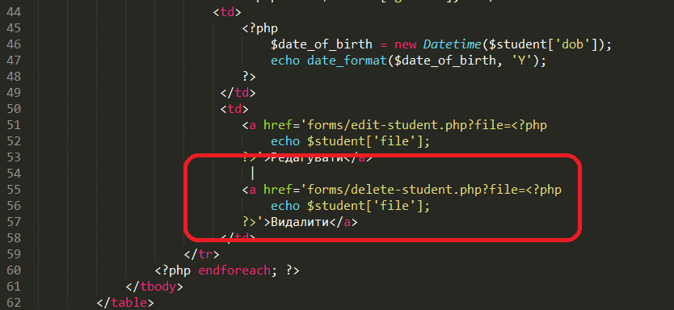
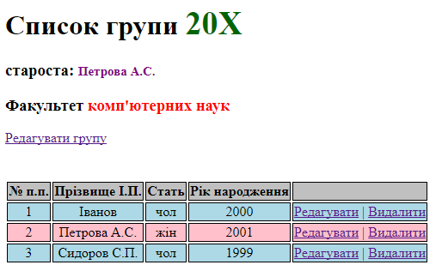
- Створимо forms/delete-student.php для обробки переходу за посиланням.
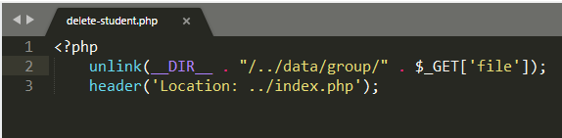
- Створимо форму додавання нового струдента. Для цього в папці forms створимо create-student.php.
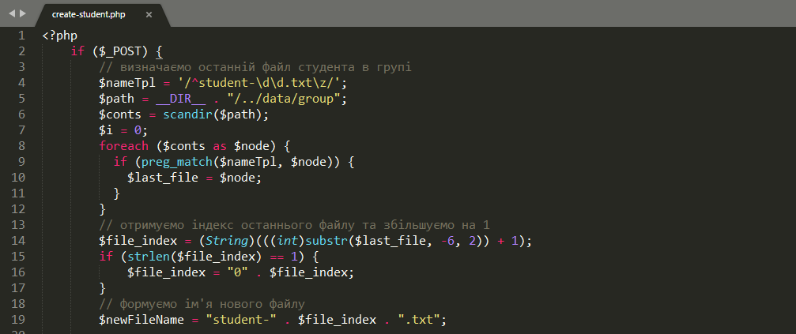
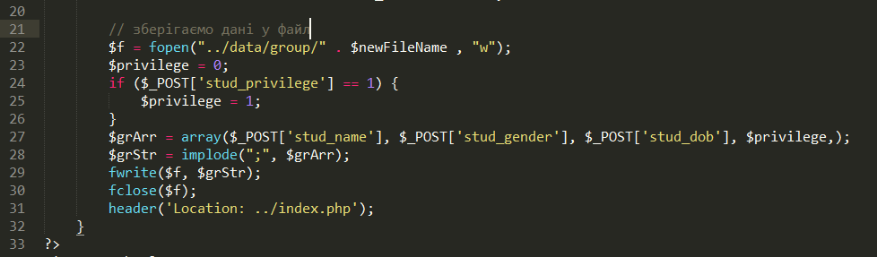
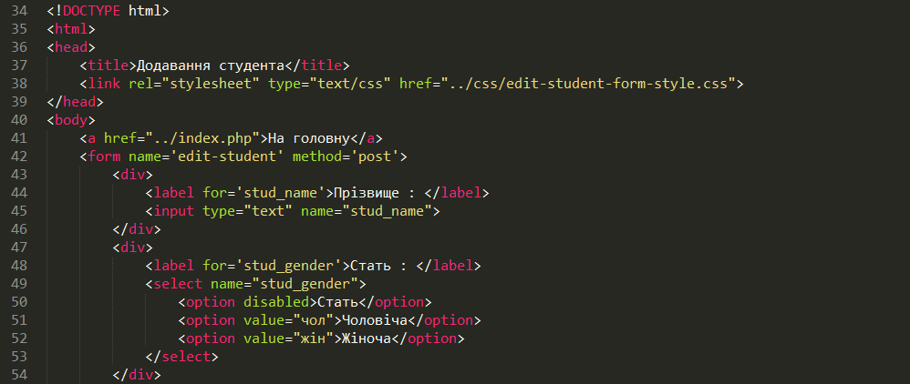
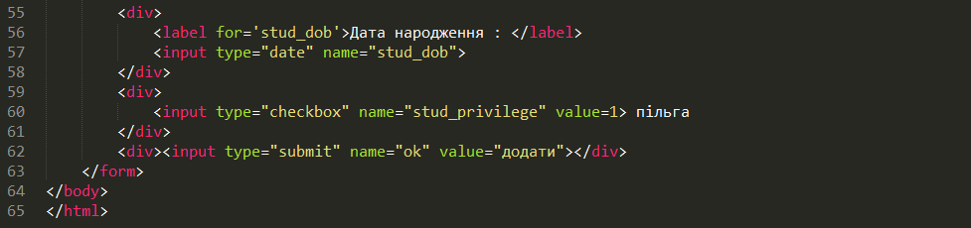
- Додаємо посилання на головній сторінці.
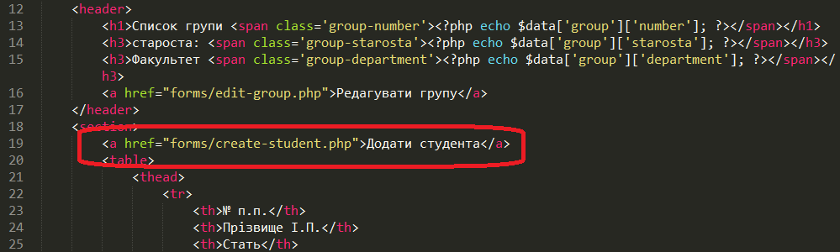
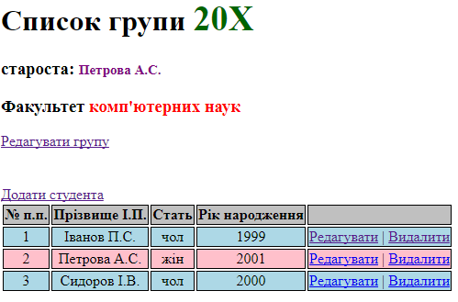
Перевіряємо результат (додаємо нового студента).
- Додамо на головну сторінку (index.php) форму для фільтрації даних на головній сторінці.
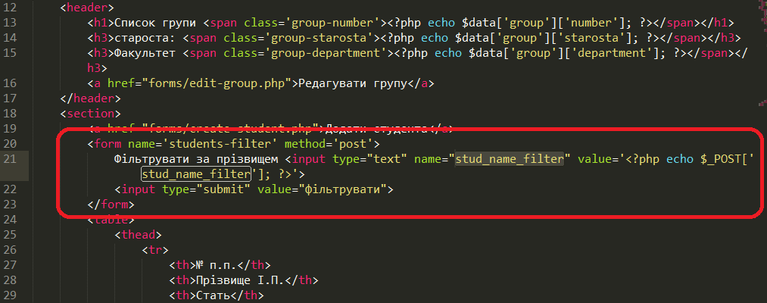
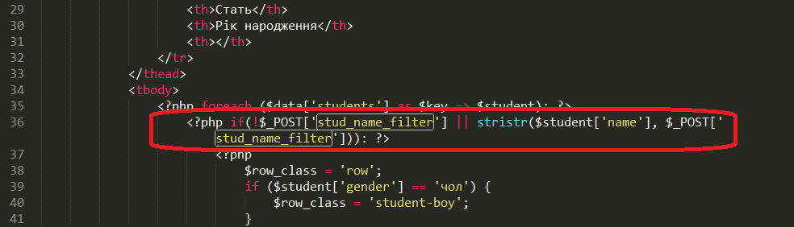
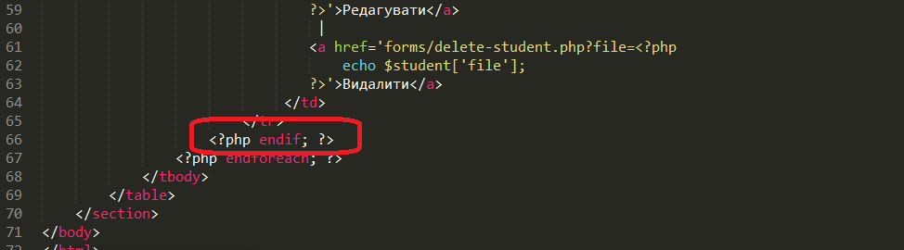
Та декілька рядків до файлу стилів main-style.css
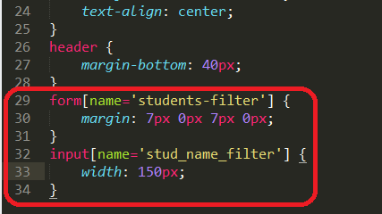
Перевіримо результат увівши деякий фільтр та натиснувши «фільтрувати»
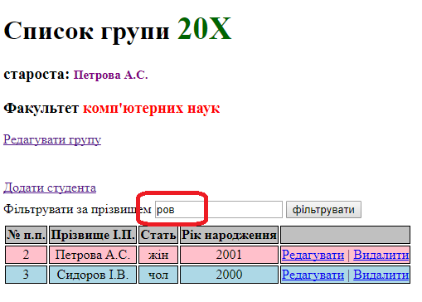
- Збережіть файли із директорії OpenServer domains\localhost\group-list у власну папку
- Кінець роботи.

